
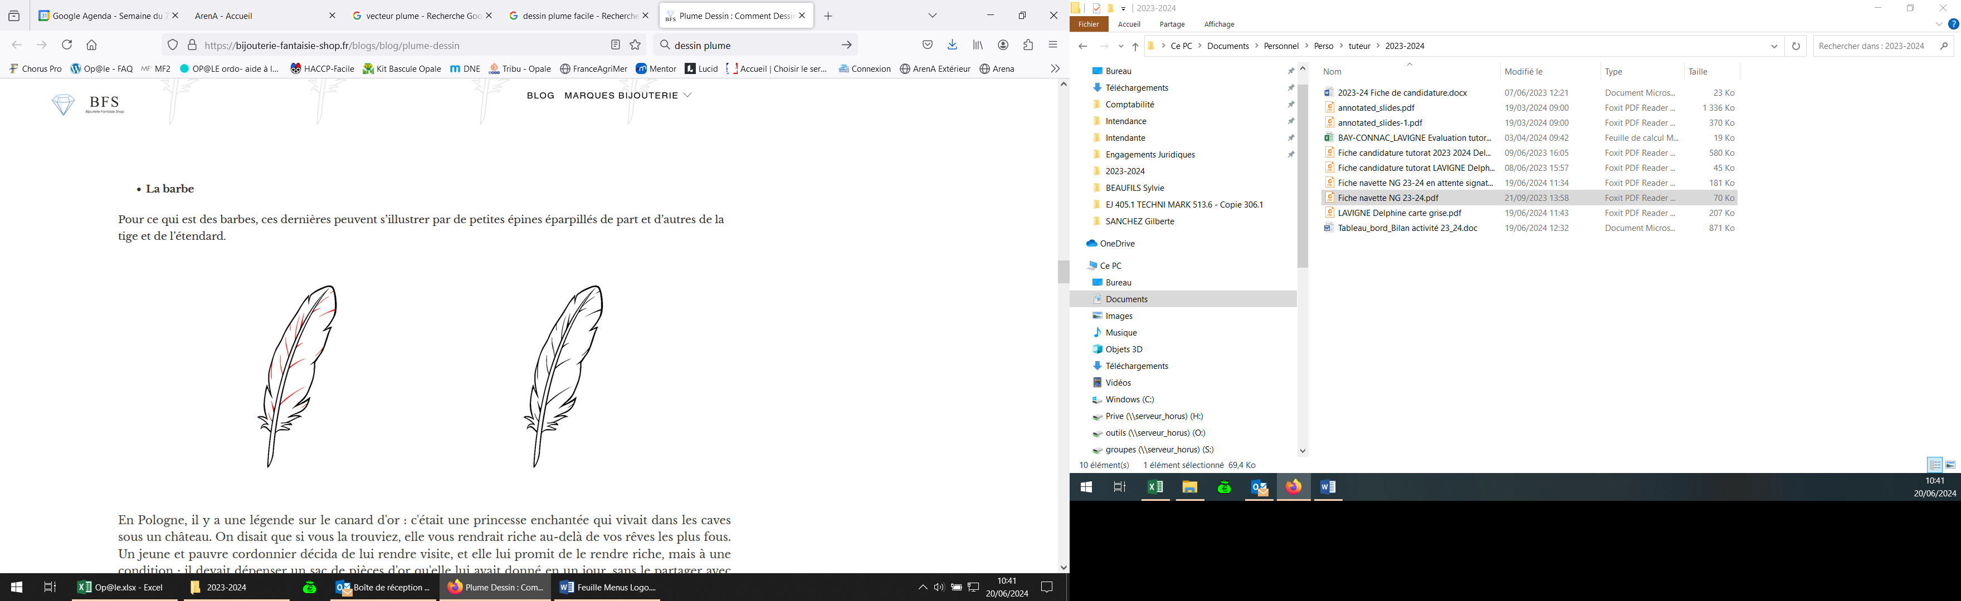Menu Conseil

Menu Conseil
Semaine du : 3 au 7 Novembre 2025

CHAQUE MENU EST ACCOMPAGNE D’UNE SALADE VERTE ET D’UN FRUITS DE SAISON

Le menu pourra être modifié selon les approvisionnements ou selon l’effectif
*Fruits, Légumes, Produits Laitiers subventionnés par l’Union Européenne
Menus établis selon le GEMRCN (Groupe d’Etudes des Marché de Restauration Collective et Nutrition)
JOURS | DEJEUNERS | DINERS
LUNDI  03-11-2025 | Betterave BIO*et Endives et Céleri Rémoulade  Côte de Porc sauce Charcutière et Cœur de Merlu M.S.C  Pomme de Terre Grenaille et Haricots Beurre  Saint Paulin et Compote de Pommes BIO | Macédoine de Légumes  Raviolis Burrata Tomates  Salade Verte  Fromage Blanc BIO de l’Ariège  Fruits de Saison
MARDI  04-11-2025 | Carottes Râpées BIO* de l’Ariègeet Œufs BIO*  Frites Fraîche et Choux Fleur BIO*  Croustillant Fromager BIO*  Comté AOP* et Crème Dessert Vanille BIOet Chocolat BIO | Salade de Riz  Steak Tranche de l’Ariège  Poêlée de Légumes  Yaourt Fermier de l’Ariège  Fruits de Saison
MERCREDI  05-11-2025 | Taboulé fait Maison  Omelettes au Fromage  Epinards BIO*  Camembert au Lait Cru AOP* | Potage de Légumes  Côte de Veau de l’Ariège  Pomme Rissolée  Yaourt Fermier de l’Ariège  Fruits de Saison
JEUDI  06-11-2025 | Crudités Variés  Filet de Limande Meunière  Fusilis BIOet Carottes BIO* de l’Ariège  Yaourt BIO* de l’Ariège | Crudités Variés  Lasagne Bolognaise  Salade Verte  Fruits de Saison
VENDREDI  07-11-2025 | Crudités Variés  Sauté de Poulet  Riz Pillaf IGP et BIO de Camargueet Poëlée de Légumes  Fromage |   C’était bien bon !!!!!

